УДОСТОВЕРЕНИЕ № 319776

Комиссия Общества с ограниченной ответственностью
«АКАДЕМИЯ ГОСАТТЕСТАЦИИ»
удостоверяет, что

Морозова Татьяна Вячеславовна

000000053070

Документ о квалификации

Лицензия на осуществление образовательной деятельности УР №2078 от 26.09.2019г.
прошел(ла) обучение по программе:

«Оказание первой помощи в образовательной организации»

в период с 18.11.2023 г. по 21.11.2023 г.
в объеме

16 учебных часов

Председатель комиссии Васильков А.В.

Преподаватель Дьяконова В.О.

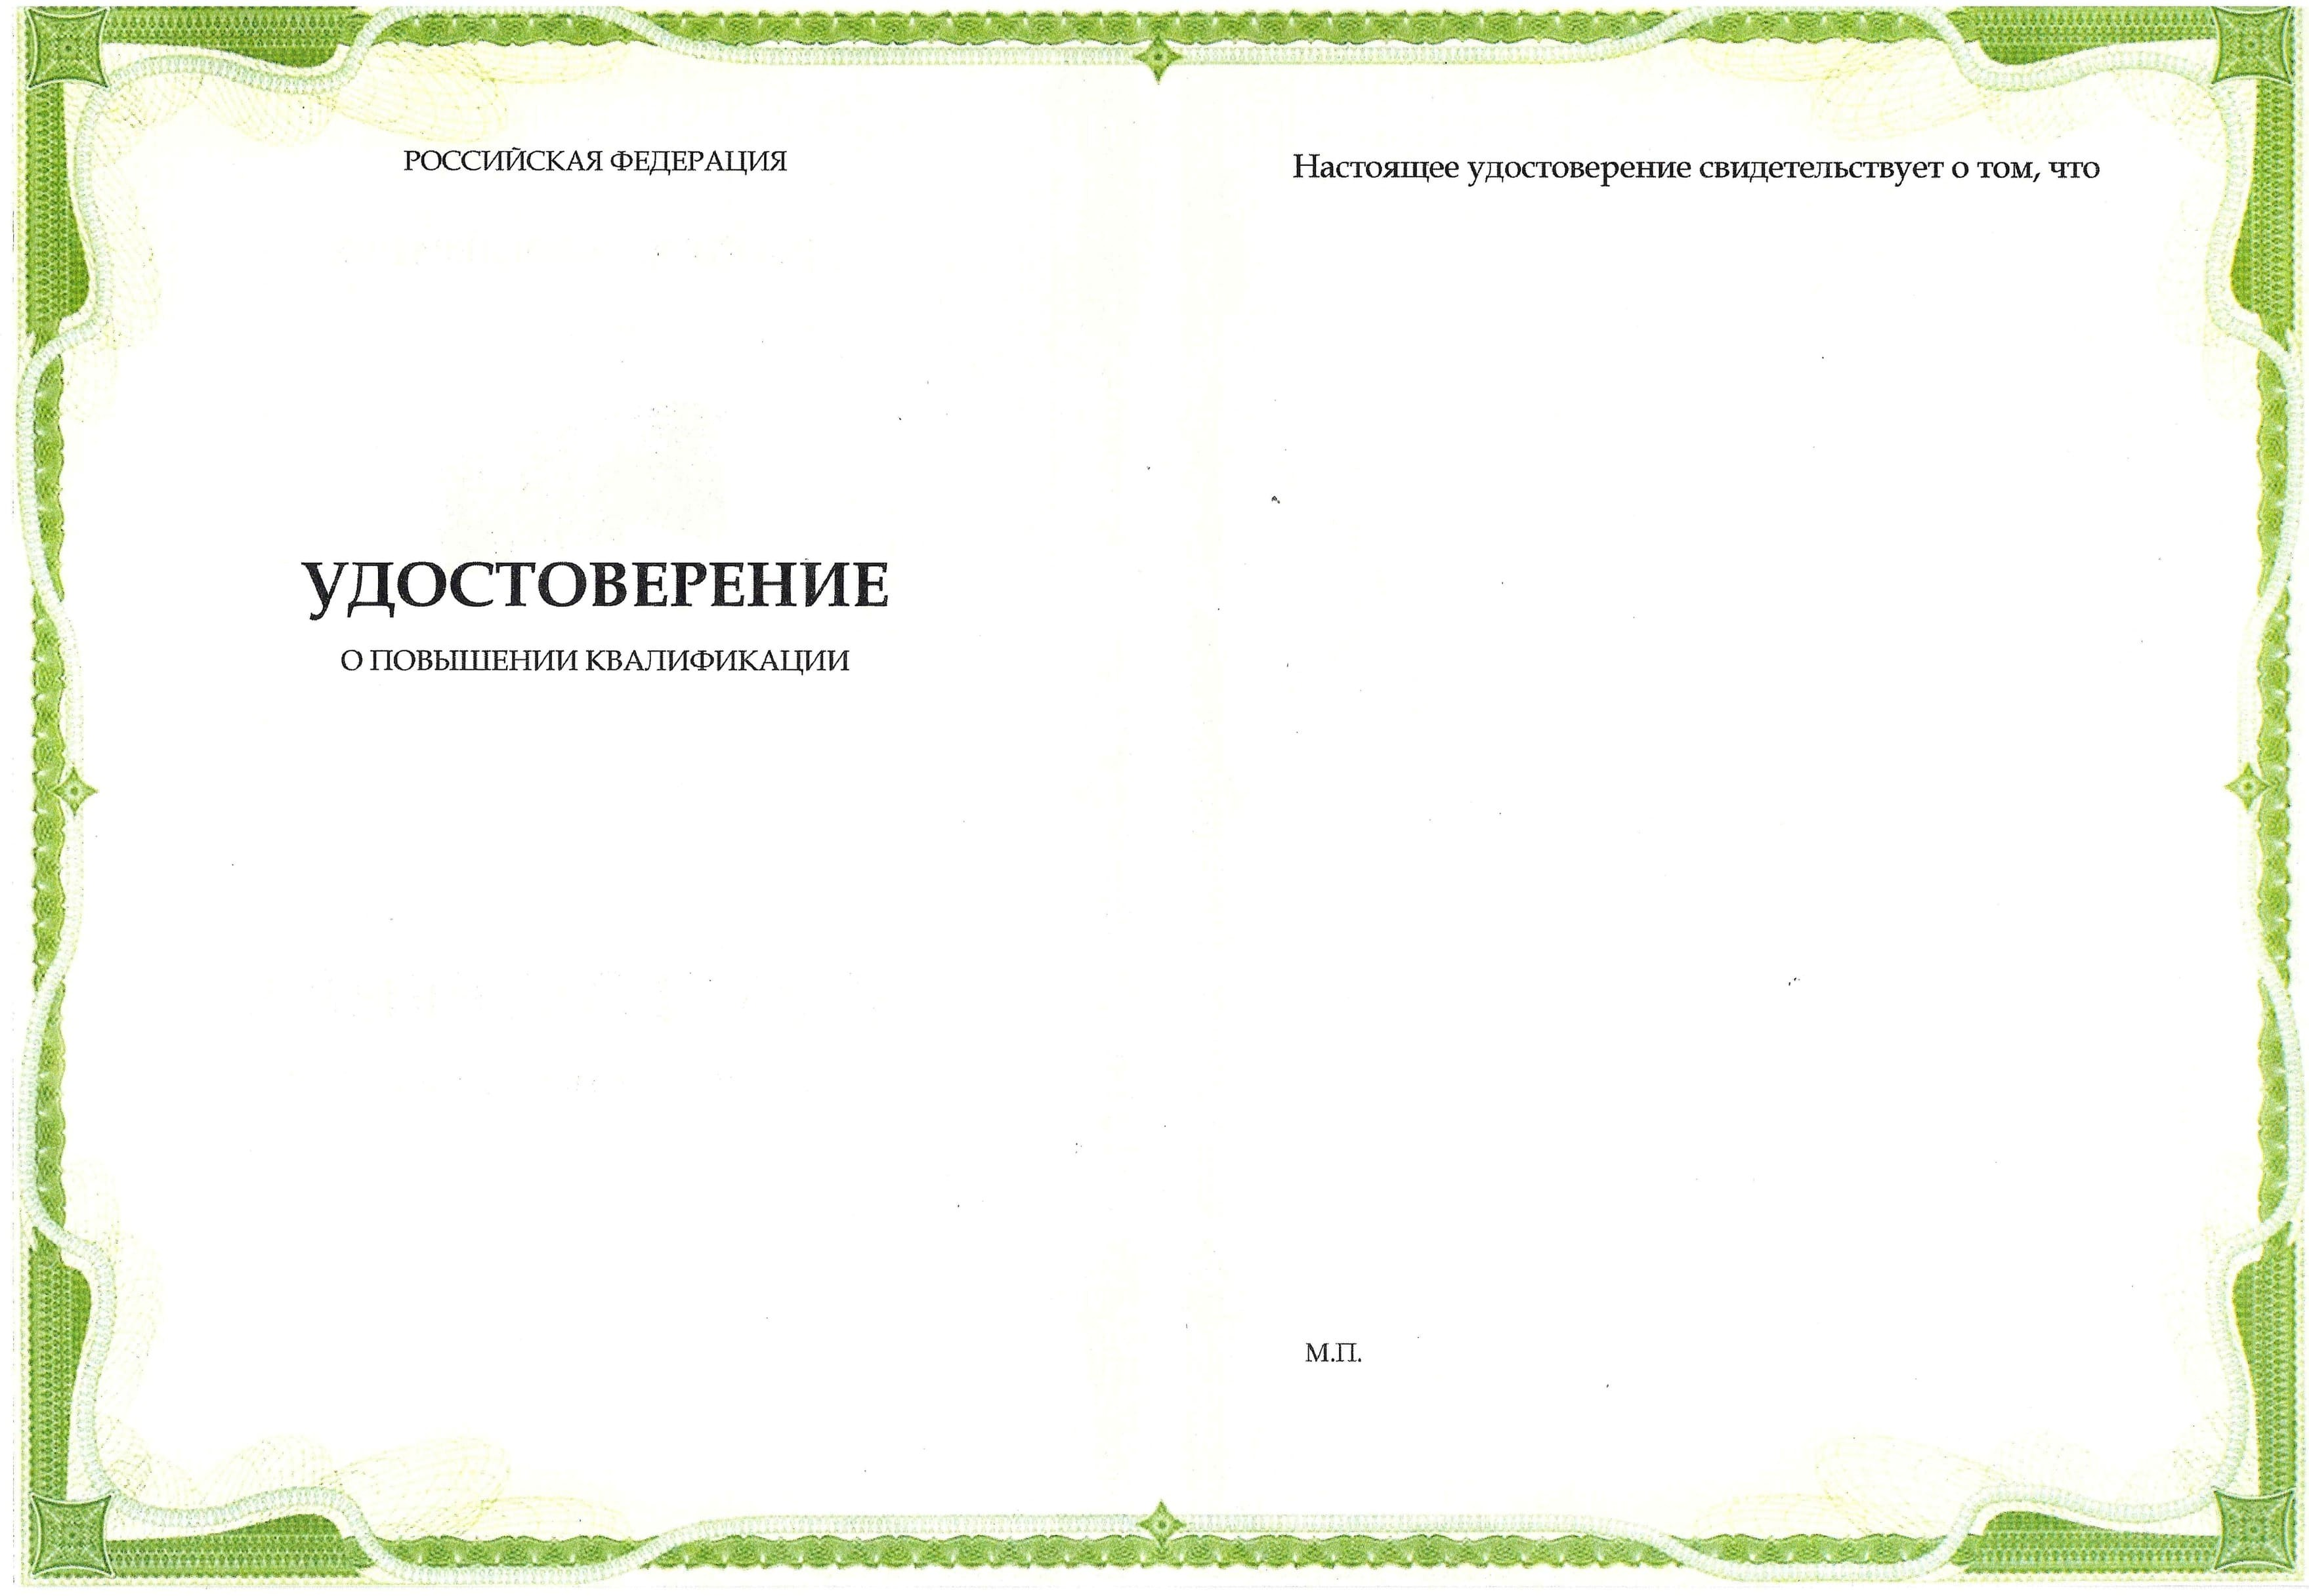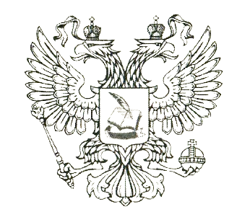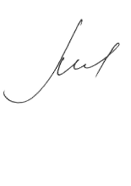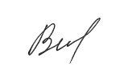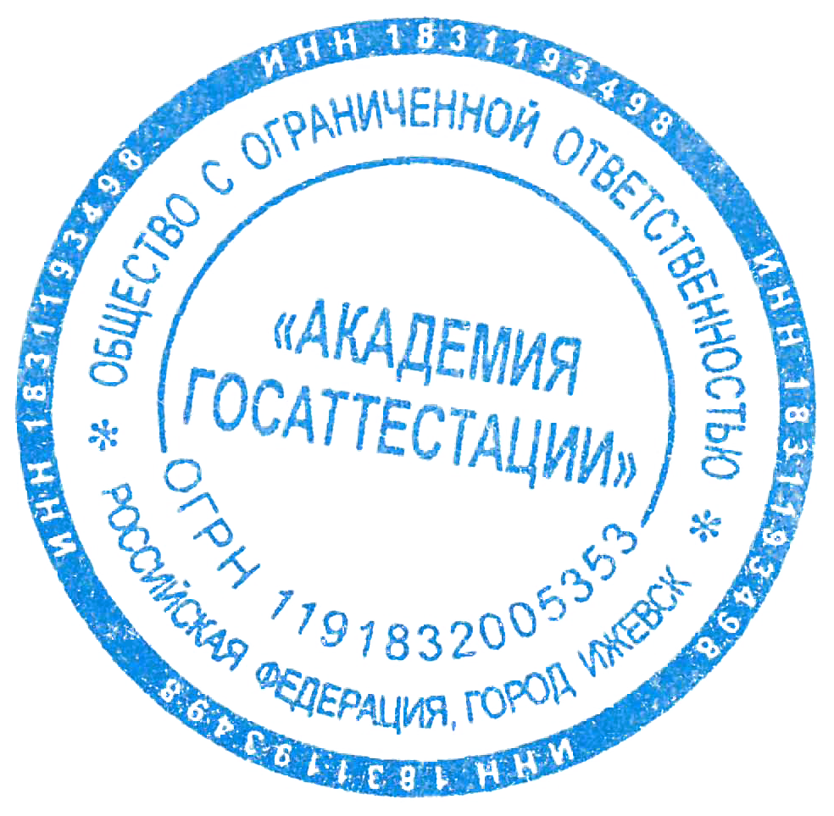

Секретарь Алексеева Т.В.

